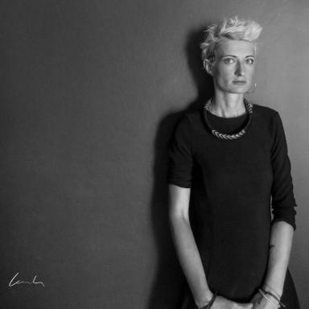 Delphine Buysse Commissaire indépendante, conseillère culturelle et chercheuse

Identifiants chercheurs

- IdHAL : delphine-buysse
- ORCID : 0009-0009-0348-4809

Présentation

Plus de 12 ans d'expérience professionnelle dans le domaine du curating en tant que commissaire indépendante et pour le compte d'institutions (à la croisée des secteurs public et privé), et une carrière en expansion dans le domaine du conseil curatorial et culturel. Ma carrière m'a menée de la Tanzanie au Sénégal avec des réseaux spécifique en Afrique de l'Est et de l'Ouest. Spécialisée dans le commissariat d'espaces publics avec un intérêt particulier pour les projets artistiques communautaires et les arts urbains et un accent sur les artistes contemporains du continent africain et de la diaspora / recherche en études africaines et culturelles / communication de l'art contemporain et des musées / médiation publique contre la réticence de l'art contemporain.
J'ai commencé par étudier l'histoire, puis j'ai obtenu un master en communication de l'art contemporain et des musées (2005). Je suis diplômée d'un MBA en marché de l'art et management culturel (2019). J'ai terminé les années I et II en philosophie à l'Université Paul-Valéry de Montpellier III (2021). Je prépare actuellement un doctorat en sociologie de l'art à l'Université Cheikh Anta Diop Dakar (UCAD) avec ETHOS / GIRCI (2022).
Je parle plusieurs langues : français (langue maternelle), anglais et kiswahili couramment - débutante en espagnol, allemand, flamand et wolof.
En tant qu'indépendante, j'ai été soutenue par l'Alliance française de Dar es Salaam, l'ambassade de Belgique en Tanzanie, le Goethe Instituut de Tanzanie, le British Council de Tanzanie, l'Ambassade de France au Sénégal, l'Institut Français de Dakar, l'Ambassade de Belgique au Sénégal, la Délégation Wallonie-Bruxelles du Sénégal, le Bureau international de la jeunesse de Wallonie-Bruxelles, Bureau International de la Jeunesse, Africalia, Organisation Internationale de la Francophonie, Institut Français Saint-Louis/La Villa, OSIWA, UNWomen, UNICEF, PNUD, OIM, UE (Africa Trust Fund), la Mairie de Dakar, etc.
Consultances pour le Musée national de Tanzanie, l'APEFE, l'OIF, l'UNESCO, partenariat avec le PNUD, UNICEF et UNWomen, OIM-UE joint initiatie (Africa Trust Fund), la coopération italienne au Sénégal, etc.
Collaborations avec Nafasi Art Space (TZ), DARCH (TZ), Ker Thiossane (SN), KIKK Festival (BE), Vives-Voix (SN), membre de Partcours, Biennale de Dakar, KENU (SN), Yenenga (SN), etc.
Sélectionné pour l'Ecole doctorale des Ateliers de la Pensée en 2022. Membre de l'équipe de direction artistique de la Biennale Dak'Art 2022 sous la direction d'El Hadj Malick Ndiaye. Curateur de programmes à RAW Material Company de novembre 2022 à janvier 2025.

Publications

Chapitre d'ouvrage (1)

Construire sur les décombres
Delphine Buysse
OH Gallery. Unreclaimed, OH Gallery, 2024
Chapitre d'ouvrage
hal-05128909v1

Article de blog scientifique (2)

Patrick-Joël Tatcheda Yonkeu by Delphine Buysse
Delphine Buysse
2024
Article de blog scientifique
hal-05128852v1
Artificial Intelligence and Artistic Creation as Unfolding in Africa
Delphine Buysse,Dulcie Abrahams Atlas
2021
Article de blog scientifique
hal-05128963v1

Autre publication scientifique (2)

Beyond the metropolis. Redefining artistic success in decentralised creative spaces
Naomi Accardi,Serena Cangiano,Keith Tam,Pouya Ahmadi,Delphine Buysseet al.
Off the Grid, 2024, pp.115-126
Autre publication scientifique
hal-05139764v1
Intersecting Trajectories and Funding Paradigm Shifts in the Cultural Sector: A Perspective from Dakar
Delphine Buysse,Mame Farma Fall
2024, pp.71-80
Autre publication scientifique
hal-05131019v1

